Начальная страница <- Справочники <- Группа справочников «Номенклатура»

Справочник «Номенклатура»
Справочник «Номенклатура» предназначен для хранения списка товаров, работ или услуг. Кроме того, в справочнике могут храниться оказываемые и приобретаемые услуги. Справочник вызывается для ввода и редактирования информации из раздела «Справочники» → группа «Номенклатура».
Справочник «Номенклатура» реализован многоуровневым, т.е. в нем можно объединять номенклатуру в произвольные группы и подгруппы. Количество вложений произвольное. Форма справочника содержит две части. В левой части формы отображается иерархическое дерево групп и подгрупп. В правой части формы отображаются названия подгрупп и товаров, входящих в текущую группу справочника.
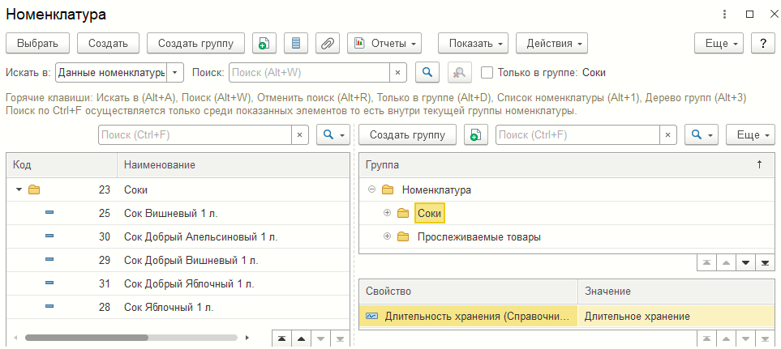Форма справочника «Номенклатура»
Список с названиями групп и товаров может быть отсортирован. Изменить порядок сортировки можно нажатием значков «» или «». Если список не может быть отражен полностью по высоте или ширине, в окно добавляются символы навигации:
Стрелка вверх
Стрелка вниз
- «» — перейти в начало списка;
В начало списка
- «» — перейти на страницу вверх;
Предыдущая_страница
- «» — перейти на страницу вниз;
Следующая_страница
- «» — перейти в конец списка;
В конец списка
- «» — горизонтальная полоса «прокрутки».
Полоса прокрутки
Вертикальное перемещение по списку можно выполнить вращением колесика мыши. Для горизонтального перемещения следует при вращении колесика мыши удерживать клавишу «Shift».
Команда «Выбрать» добавляется в форму справочника, если справочник вызывается из табличной части документа для выбора нужной номенклатуры.
Команда «Создать» позволяет создать карточку нового товара. Нажатие кнопки («Создать новый элемент копированием текущего») создает карточку товара с реквизитами, скопированными с текущего товара.
Команда «Создать группу» позволяет создать новую номенклатурную группу справочника;
Кнопка «Создать новый элемент копированием текущего»
Меню «Показать» содержит три позиции:
- «Свойства»;
- «Аналоги»;
- «Дополнительные колонки...»
Выбор позиции «Свойства» или «Аналоги» позволяет включить в окно «Группы» (правая часть формы) дополнительное окно, соответственно, со свойствами текущего товара или с указанием аналога для текущего товара.
При выборе позиции «Дополнительные колонки...» на экран выводится форма, которая позволяет добавить нужные колонки в форму справочника «Номенклатура».
Выбор пункта меню «Действия» позволяет напечатать ценники и этикетки для текущего товара или группы товаров.
Если справочник вызывается из раздела «Справочники» в меню «Действия» добавляются пункты:
- «Групповая обработка товаров»;
- «Выгрузить в ТСД»;
- «Выгрузить текущий товар в ККМ»;
- «Выгрузить зарегистрированные данные в ККМ»;
- «Установить розничную цену».
Выбор пункта «Групповая обработка» меню кнопки «Действия» открывает групповую обработку «Групповая обработка номенклатуры». В табличную часть обработки будут записаны предварительно выделенные элементы справочника.
Если в левой части справочника были выделены группы номенклатуры, в табличную часть обработки будут записана вся номенклатура, входящая в выделенные группы.
В шапке справочника выводится кнопки поиска товаров.
В реквизите «Искать в» показывается область поиска:
- «Данные номенклатуры» — поиск осуществляется по наименованию товаров;
- «Штрихкоды номенклатуры» — поиск осуществляется по штрихкодам товаров;
- «Код поставщика, товар поставщика, поставщик» — поиск осуществляется по указанным критериям.
Символы для поиска задаются в поле «Поиск». Если форма справочника вызывается из строки табличной части «Товары», в которой были заданы символы поиска, то поле «Поиск» заполняется этими символами.
Запускается поиск нажатием кнопки («Начать поиск»). Поиск осуществляется по всему справочнику.
Если задан флаг «Только в группе», поиск осуществляется только в рамках этой группы номенклатуры.
Кнопка «Начать поиск»
Найденные товары по указанным критериям поиска выводятся в левой части формы справочника. Задание дополнительного критерия поиска в поле «Наш поиск» («горячая» клавиша «Ctrl+F») позволяет выполнить новый поиск среди результатов предыдущего поиска.
Пункты меню «Отчеты» позволяют получить сведения по остаткам, продажам и ценам текущего товара (закупочные, оптовые и т.д.) на складах, где есть остатки этого товара.
Пользователь может:
- создать новую номенклатурную группу справочника;
- создать\редактировать карточку нового товара в справочнике

